1
L'ÉTOILE DE MER
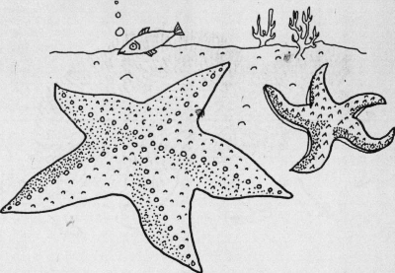
Elle vit cachée au fond de la mer.
Elle a un corps tres souple, constitué de cinq bras qui partent du centre. Au milieu et en dessous, il y a la bouche.
Sous chaque bras, il y a des centaines de petits pieds que l'on appelle des podies. Chaque podie est terminé par une ventouse. Si l'étoile de mer perd un bras, il repousse.
Elle se déplace lentement. Elle rampe sur le ventre, les ventouses qu'elle possede a chaque pied lui permettent d'avancer. Le dos de l'étoile de mer est recouvert de petites plaques. Elle se nourrit de coquillages et de crevettes.
Elle n'a pas de dents.
Pour manger un coquillage, elle met ses bras sur la coquille et tire jusqu'a ce que le coquillage, ne pouvant plus résister, s'ouvre. Une fois la coquille ouverte, l'étoile de mer sort son estomac a travers sa bouche et le place sur la chair du coquillage pour le digérer. Puis, elle ramasse son estomac.
Son repas aura duré pres de dix heures.
Mots croisés
01
Tous les mots à trouver sont au singulier dans la grille.
1 - Elle se trouve dessous.
2 - Sorte de petit pied. 3 - Elle en a cinq. 4 - Elle vit au fond.

5 - Il est tres souple.
6 - Elle le sort pour le manger. 7 - A l'extrémité d'un podie. 8 - Elle en mange. 9 - Elle n'en a pas. 10 - Son dos en est recouvert. 11- Il dure dix heures.
12 - C'est sa maniere de se déplacer.

